2026年度（第十七届）“工行杯”
全国大学生金融科技创新大赛
「智盈」
基于金字塔模型的智能财富规划系统
商 业 计 划 书
━━━━━━━━━━━━━━━━━━━━━━━━━━━━
创新方向 | 财富管理服务
项目代号 | ICBC-WMP
参赛单位 | ICBC-WMP Team
指导教师 | （待填写）
团队成员 | （待填写）
文档版本 | 结构与语言优化版 v2.0
编制日期 | 2026年8月30日
竞赛原型 · 非生产系统 · 不构成投资建议或收益承诺

摘 要
当银行财富管理从“产品销售”走向“长期规划”，大量大众及富裕客户仍面临三个现实问题：看不懂专业语言、难以把家庭目标转化为配置方案、缺少持续回顾与人工复核。「智盈」（项目代号：ICBC-WMP）由此提出一套面向银行财富管理场景的智能财富规划原型，用一条数字化流程连接客户画像、目标管理、资产配置、产品适配和合规留痕。
产品采用“客户自助规划 + 客户经理辅助审核 + 适当性规则校验”的服务模式。客户可在约3—5分钟内完成基础信息录入和方案预览，系统以现金层、稳健层、成长层和卫星层呈现家庭资金安排，并通过养老现金流和压力情景解释方案在不同市场条件下的变化。该时长是原型目标，后续将通过任务测试验证。
项目的创新不在于用算法替代客户经理，而在于把经验性服务沉淀为可维护的规则资产。双轨客户分层负责识别差异，金字塔约束引擎负责确定配置边界，五维评分负责筛选候选类型，合规引擎负责提示、阻断与留痕；客户经理则承担信息核验、风险解释和最终复核，形成清晰的人机协同关系。
「智盈」拟以B2B2C能力组件服务银行场景，通过项目部署、年度服务、规则维护和运营支持形成商业闭环。当前成果包括商业方案、公开网页原型、流程设计及核心算法说明，尚处于竞赛原型阶段。项目后续将围绕规则正确性、用户可理解性、客户经理效率和机构价值开展分层验证。

目 录
摘 要 2
第一章 执行概要 6
1.1 项目定位与市场机会 6
1.2 目标客群与核心痛点 6
1.3 产品方案与服务闭环 6
1.4 核心创新与竞争优势 8
1.5 商业路径与项目价值 8
1.6 当前进展、实施计划与应用边界 9
第二章 市场背景与需求洞察 10
2.1 行业机会：财富管理从产品销售走向长期陪伴 10
2.2 核心矛盾：客户、客户经理与银行的三方断点 10
2.3 目标用户：四类典型财富规划场景 11
2.4 需求排序：先解决看不懂、配不准、难持续 11
第三章 产品方案与用户体验 12
3.1 服务闭环：四步完成一次可解释的财富规划 12
3.2 建立画像：用最少必要信息看清家庭底盘 12
3.3 明确目标：把养老、教育与流动性转为约束 13
3.4 生成方案：先配置资产，再匹配候选类型 13
3.5 人机协同：客户确认、经理复核、全程留痕 14
3.6 场景故事：李女士的一次财富规划体验 15
3.7 原型展示：从首页进入财富规划流程 16
第四章 核心创新与技术实现 18
4.1 客户分层：双轨决策兼顾规模与真实需求 18
4.2 资产配置：金字塔模型先保底、再增值 19
4.3 产品匹配：硬门槛过滤后再做五维排序 20
4.4 养老测算：用多情景现金流呈现长期缺口 20
4.5 可解释机制：每个结论都能追溯到规则与数据 21
4.6 系统架构：交互、规则、数据与审计分层解耦 21
4.7 技术选型：以原型可用和规则可维护为优先 22
4.8 数据模型：围绕客户、方案、规则和日志组织 23
4.9 部署接口：为银行内嵌和独立试点预留空间 23
4.10 系统质量：用可量化指标约束性能与安全 24
第五章 竞争分析与项目可行性 25
5.1 市场切入：从大众富裕客户的规划缺口切入 25
5.2 竞品比较：补足“有产品、缺规划”的服务断层 25
5.3 创新优势：把规则、解释与持续服务组合起来 26
5.4 可行性与壁垒：规则资产和服务闭环持续积累 26
第六章 商业模式与运营推广 28
6.1 商业模式：以B2B2C能力组件服务银行场景 28
6.2 推广路径：先验证场景，再复制能力 29
6.3 持续运营：用规则、内容和回访形成服务循环 29
6.4 运营指标：同时衡量体验、合规与业务价值 30
第七章 项目价值 31
7.1 对工商银行：扩大覆盖、统一流程、沉淀服务数据 31
7.2 对客户与社会：提升财富管理可及性与金融素养 31
7.3 价值边界：所有效果以真实试点数据验证 32
7.4 长期价值：从一次规划走向持续陪伴 32
第八章 合规、品牌与数据安全 33
8.1 适当性管理：把规则嵌入每一个关键节点 33
8.2 品牌管理：明确竞赛原型身份与展示边界 33
8.3 数据保护：遵循最小必要、分级授权与全程留痕 34
8.4 人工责任：算法给建议，关键决策由人确认 35
第九章 原型验证与实施计划 36
9.1 当前基础：已形成可展示原型与算法方案 36
9.2 验证路径：从规则正确到业务价值逐层验证 36
9.3 关键测试：用边界案例检验规则和交互 37
9.4 调研设计：用访谈、任务测试和问卷形成证据 38
9.5 十二个月路线：从竞赛原型走向受控试点 39
第十章 团队、财务与风险管理 40
10.1 团队组织：产品、算法、技术、合规与运营协同 40
10.2 资源配置：优先保障规则、安全与验证 40
10.3 财务测算：以审慎情景检验可持续性 41
10.4 敏感性分析：机构数量与交付成本决定盈亏节奏 42
10.5 风险识别：优先控制合规、数据与模型风险 43
10.6 应急机制：版本可回滚、数据可隔离、责任可追溯 44
附录A 关键规则与参数 45
附录B 参考资料与证据说明 46

第一章 执行概要

1.1 项目定位与市场机会
「智盈」——是基于金字塔模型的智能财富规划系统。项目以可解释规则为核心，将客户画像、家庭目标、资产配置、养老现金流、产品适配和合规留痕组织为一条可自助、可协同、可复核的数字化规划流程，把专业财富管理转化为客户能够理解、客户经理便于使用、机构可以治理的服务。
随着财富管理由单次产品销售转向客户生命周期服务，大量具备储蓄和基础理财经历的客户仍难以获得连续、清晰且成本可承受的规划支持。客户需要回答的并不只是“买什么”，而是家庭应保留多少流动资金、不同目标如何排序、能够承受多大波动以及方案为何适合自己。这一服务缺口构成「智盈」的市场切入机会。

1.2 目标客群与核心痛点
项目优先服务“有财富规划需求、但尚未获得持续专业服务”的大众及富裕客户，同时为客户经理和银行管理部门提供辅助工具。核心痛点集中在三个方面：客户看不懂专业语言、客户经理难以低成本完成标准化规划、银行需要兼顾服务覆盖、适当性管理与过程留痕。
表1-1 目标用户与使用场景
对象 | 核心特征 | 主要需求 | 典型入口
大众与富裕客户 | 可投资资产约20万—100万元；有储蓄和基础理财经历 | 看懂家庭资金结构；形成目标导向的配置方案 | 手机银行、网银、网点扫码
初入理财客户 | 专业知识有限；对亏损敏感 | 生活化解释、风险边界、分步引导 | 自助体验、客户经理陪同
临近退休/老年客户 | 期限缩短；更关注现金流与资金安全 | 养老缺口、流动性安排、强化提示与人工复核 | 网点服务、适老化界面
客户经理 | 客户数量多；重复问诊和方案解释耗时 | 标准化信息采集、方案草稿、理由与留痕 | 客户经理工作台
银行管理部门 | 需要统一规则、产品准入和过程治理 | 规则配置、数据审计、指标看板、风险处置 | 机构管理后台

1.3 产品方案与服务闭环
「智盈」遵循“先了解客户、再配置资产、后匹配候选类型、最终人工复核”的顺序，避免从具体产品出发倒推客户需求。一次完整服务由以下六个环节组成：
- 客户档案与目标问诊：采集年龄、家庭结构、收入支出、负债、可投资资产、保障状况、投资经验和目标期限等最小必要信息。
- 双轨客户分层：主轨依据资产规模和风险等级形成基础分层，子轨根据现金流、负债、保障、经验和期限等条件进行修正。
- 四层资产配置：以现金层、稳健层、成长层和卫星层承载流动性、家庭安全、长期增值和分散化需求。
- 产品适配排序：先执行风险等级、资格、起购金额等硬性校验，再按风险、流动性、目标、费用和风险收益特征进行候选排序。
- 养老现金流测算：通过可调整的收入、支出、通胀、收益和退休期限参数，展示积累期与退休期的资产路径及潜在缺口。
- 人机协同与合规留痕：系统输出通过、警示、阻断或补充信息状态，客户确认基础信息，客户经理承担解释和复核，关键过程保留规则版本与操作记录。
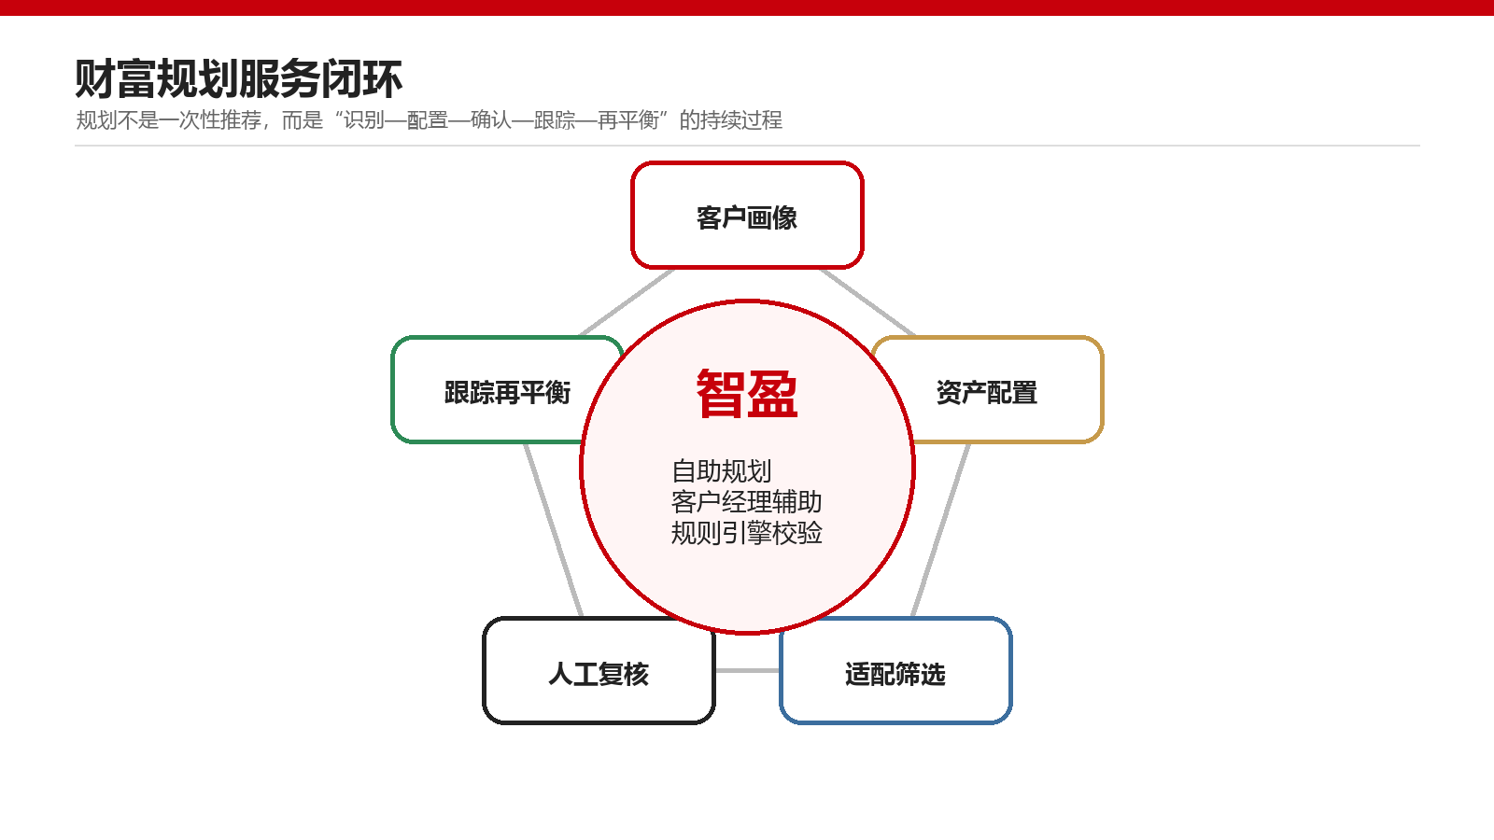
图1-1 「智盈」财富规划服务闭环
来源：团队方案整理。本图为目标业务流程，不代表已接入银行生产系统。

1.4 核心创新与竞争优势
项目的创新不在于用算法替代客户经理，也不以“推荐更多产品”为目标，而是把分散在问诊、配置、适配、解释和合规环节中的经验沉淀为可维护、可追溯的规则资产。与单一风险测评工具、产品超市或黑箱式推荐相比，「智盈」形成四项组合差异。
表1-2 核心创新与竞争差异
创新维度 | 常见产品式路径 | 「智盈」方案 | 形成的竞争差异
客户画像 | 依赖单次风险问卷或资产规模标签 | 以资产规模、风险等级为主轨，并用现金流、负债、保障和期限进行修正 | 从静态标签转向家庭约束下的动态分层
资产配置 | 直接展示产品，或按风险等级给出产品列表 | 先划分现金层、稳健层、成长层和卫星层，再匹配候选类型 | 坚持“先配置、后选品”，降低产品导向
匹配解释 | 依赖单一评分，排序理由不够透明 | 先执行资格、风险和起购门槛等硬校验，再进行五维排序并说明依据 | 不适合的先阻断，适合的说明理由
服务与合规 | 完全自助或主要依赖客户经理人工处理 | 客户自助规划、客户经理复核、规则校验与过程留痕协同 | 以数字化提效，但不替代专业判断和责任
上述差异并非宣称项目已经形成市场领先地位，而是提出可被验证的竞争假设。后续将通过规则边界测试、用户任务测试、客户经理评审和受控试点，检验方案是否真正提升客户理解度、规划效率与过程可控性。

1.5 商业路径与项目价值
项目拟采用B2B2C能力组件模式：面向银行等持牌金融机构提供财富规划流程、规则引擎、客户经理辅助工具和运营支持，再由机构在合规框架内服务终端客户。前期以竞赛原型、业务评审和沙箱验证为主；验证通过后，可按客户画像、资产配置、养老测算、适当性校验等模块逐步接入；进入持续运营阶段后，再通过项目部署、年度技术服务、规则维护和运营支持探索可持续收入。具体合作方式和价格必须以未来真实洽谈与试点结果为准。
项目价值体现为三层：对银行，辅助扩大财富规划服务覆盖、统一基础流程并沉淀可审计的服务数据；对客户，降低专业理解门槛，使配置围绕家庭目标、风险边界和长期现金流展开；对社会，提升财富管理可及性和金融素养。上述价值均为待验证目标，不将测算结果表述为已实现收益。

1.6 当前进展、实施计划与应用边界
当前成果包括商业计划书、公开网页原型、服务流程设计和核心算法方案，项目仍处于竞赛原型阶段。现阶段能够验证的是方案逻辑、页面流程和规则思路，不能据此推断已经接入真实银行产品库、客户数据或生产系统。
表1-3 当前成果成熟度
成果项 | 当前状态 | 可核验内容 | 尚待完成
业务方案 | 已形成较完整草稿 | 十章商业计划书、核心流程、功能设计与算法说明 | 继续补充外部评审、运营、财务和验证证据
网站原型 | 已有公开演示原型 | 首页、登录页及受控业务路径 | 持续完善原型标识、访问路径与移动端体验
算法设计 | 已有模块化规则思路 | 双轨分层、金字塔、现金流、产品评分、合规检查 | 边界案例、专家评审、参数校准
技术方案 | 已有技术栈与数据模型 | Next.js、React、TypeScript、PostgreSQL、Prisma、RLS等 | 代码审计、压力测试、渗透测试、灾备
产品数据 | 原型样本 | 覆盖24类资产/产品类型的样本结构 | 接入前需银行产品准入、实时更新与下架机制
商业验证 | 尚未完成 | 本计划书提出验证路径 | 客户访谈、客户经理评审、沙箱试点、合同验证
后续实施分为三步：第一步完成规则边界测试、专家评审和用户任务测试；第二步在满足数据、权限、审计和品牌要求后开展受控沙箱验证；第三步依据验证结果决定是否进入小范围试点，并持续校正规则、交互和运营指标。每一阶段均设置明确的进入条件和退出机制。
应用边界方面，「智盈」只提供信息采集、规划测算、候选类型排序、可视化解释和合规辅助，不直接代客交易，不承诺本金或收益，不自动调仓，也不替代客户经理、持牌投顾、合规人员及客户的最终判断。公开演示环境不得采集真实身份证、账户和资产等敏感信息；在未接入正式产品库前，不使用“真实实时产品推荐”等表述。项目尚未接入工商银行生产系统，不代表工商银行正式上线产品。

第二章 市场背景与需求洞察

2.1 行业机会：财富管理从产品销售走向长期陪伴
财富管理正在从“产品销售”转向“以客户生命周期为中心的长期规划”。在利率环境、人口老龄化、居民风险偏好分化和金融消费者保护要求持续变化的背景下，银行既要服务更多大众客户，也要避免用单一产品或单一收益指标替代完整规划。客户真正需要的不是更多产品名称，而是知道家庭要留多少现金、何时使用、能够承受多大波动、养老是否存在缺口，以及方案为什么适合自己。
2026年2月1日起施行的《金融机构产品适当性管理办法》进一步强调了解产品、了解客户、适当性匹配、风险揭示、过程可回溯和客户信息保护。对线上渠道而言，适当性管理不能停留在交易前的一次问卷，而应嵌入信息采集、方案生成、产品筛选、客户确认和事后回访等节点。
需求研究边界：团队尚未提供真实客户访谈、问卷、网点观察或银行运营数据。因此，本章结论属于依据公开政策、银行财富管理常见流程和现有原型场景归纳出的“需求假设”，后续必须通过客户与客户经理调研验证。

2.2 核心矛盾：客户、客户经理与银行的三方断点
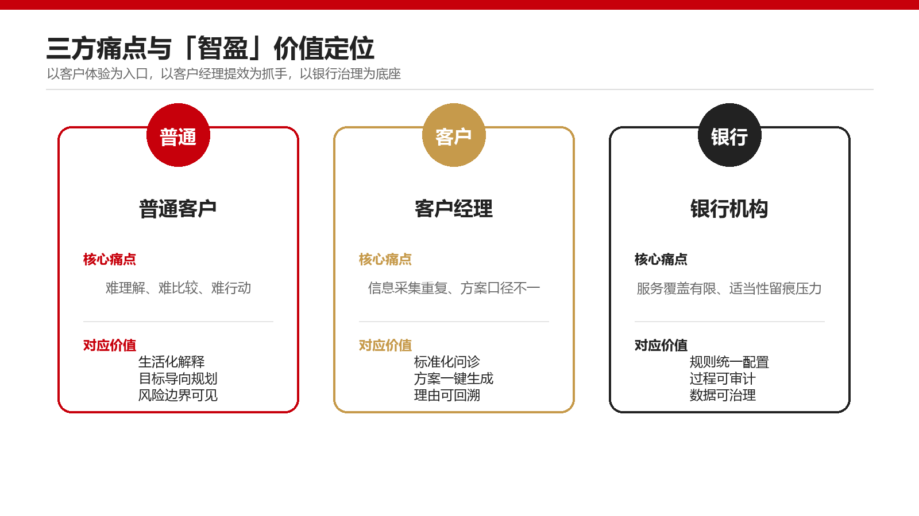
图2-1 客户—客户经理—银行三方痛点与价值定位
来源：团队方案与业务流程分析。

2.3 目标用户：四类典型财富规划场景
表2-1 典型用户画像（待调研验证）
画像 | 代表性情境 | 关键顾虑 | 系统支持
稳健积累型青年 | 月度有结余，资产以存款为主，首次尝试基金/理财 | 怕亏、看不懂、没有明确目标 | 购买力情景、现金层建议、分步小额规划
家庭责任型中年 | 房贷、教育、保险和养老目标并存 | 资金冲突、保障不足、期限错配 | DTI与保障缺口、目标排序、现金流压力测试
临退现金流型客户 | 距退休5年左右，资产规模较高但波动承受下降 | 退休后每月够不够、资金能维持多久 | 积累期/退休期测算、强化人工复核、稳健层迁移提示
网点客户经理 | 同时维护大量客户，方案制作依赖个人经验 | 服务口径、时间成本、合规留痕 | 标准化问诊、方案草稿、解释卡片和留痕

2.4 需求排序：先解决看不懂、配不准、难持续
表2-2 需求优先级
级别 | 必须解决（MVP） | 后续增强
P0 | KYC最小信息、风险等级继承/录入、现金层约束、适当性阻断、免责声明、原型标识 | —
P1 | 金字塔方案、目标管理、养老现金流、候选产品理由、预约与方案快照 | 客户经理工作台、规则后台
P2 | 持仓跟踪、再平衡提醒、家庭联合规划、适老化增强 | 大模型自然语言问诊、开放银行接口
P3 | 跨机构资产聚合、复杂税务与传承规划 | 须在法律、资质与授权成熟后评估

第三章 产品方案与用户体验

3.1 服务闭环：四步完成一次可解释的财富规划
产品采用“四步前台旅程 + 五环后台服务”的结构。前台控制信息负担，后台持续执行分层、测算、筛选和合规校验。每个页面只展示与当前决策最相关的信息，并向用户说明“为什么需要这项信息、它会影响什么”。
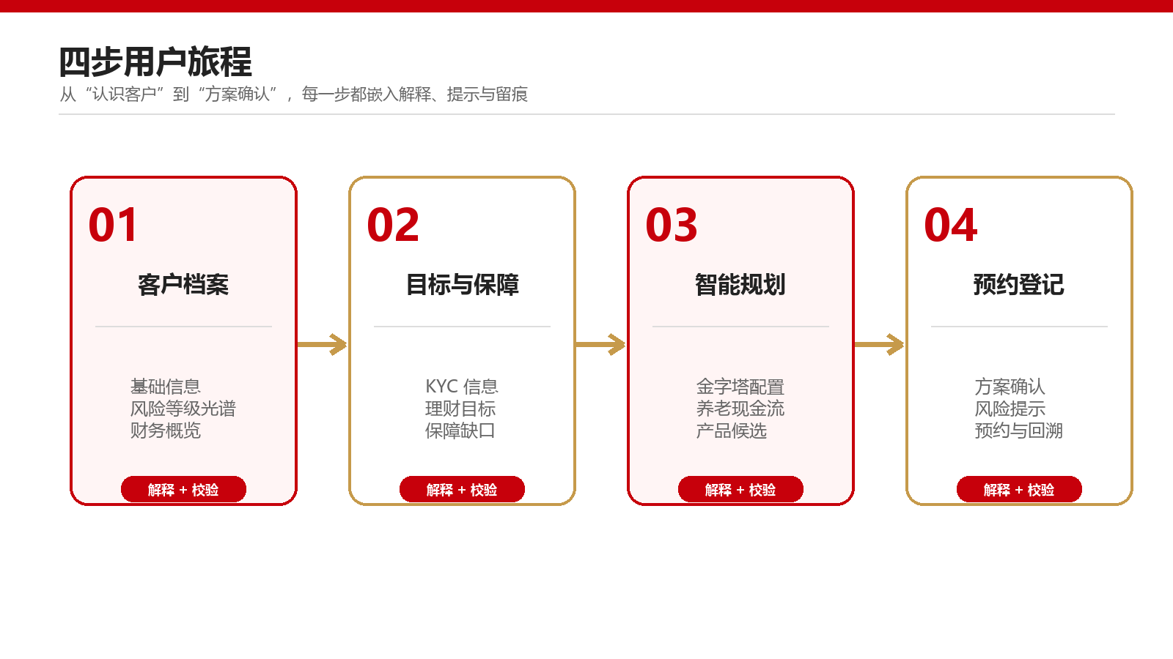
图3-1 四步用户旅程
来源：团队原型流程整理。

3.2 建立画像：用最少必要信息看清家庭底盘
客户进入系统后，首先查看或补充个人档案。若未来嵌入手机银行，应优先继承银行已完成且仍在有效期内的客户身份、风险等级和适当性信息，避免重复采集。公开竞赛原型则应使用虚拟账号和合成数据，不允许录入真实身份证号、银行卡号或真实资产明细。
表3-1 客户档案信息设计
信息组 | 字段示例 | 用途 | 保护方式
基本信息 | 年龄区间、职业、家庭结构 | 判断目标期限、收入稳定性和适老关注 | 尽量使用区间；公开演示不收集证件号
财务状况 | 收入、支出、负债、可投资资产 | 计算结余、DTI和流动性安全垫 | 金额可选区间；加密；角色权限
风险与经验 | R1—R5、投资年限、亏损反应 | 确定产品风险边界和解释强度 | 继承正式评估；记录有效期
目标与保障 | 退休、教育、置业、传承；保险覆盖 | 目标排序、期限约束和保障缺口提示 | 最小必要；允许跳过非必填项
授权确认 | 隐私告知、测算说明、风险提示 | 证明客户知情并支持回溯 | 版本号、时间戳、可撤回记录

3.3 明确目标：把养老、教育与流动性转为约束
系统将“我想收益高一点”转化为可计算的目标：目标金额、目标时间、优先级、可接受波动、是否可延期、每月可投入金额。多个目标冲突时，不直接给出一个看似精确的答案，而是提示客户选择优先级，并展示“提高投入、延长时间、降低目标、降低安全边界”四类可调整项。

3.4 生成方案：先配置资产，再匹配候选类型
规划页同时呈现三类结果：一是四层金字塔的比例与金额；二是从当前到目标时点的现金流路径；三是通过硬性校验后的产品类型或候选样本。用户可查看每层作用、触发的约束、参数假设和替代方案，并可在允许区间内调整比例。每次调整都重新运行流动性、风险等级、期限和集中度检查。
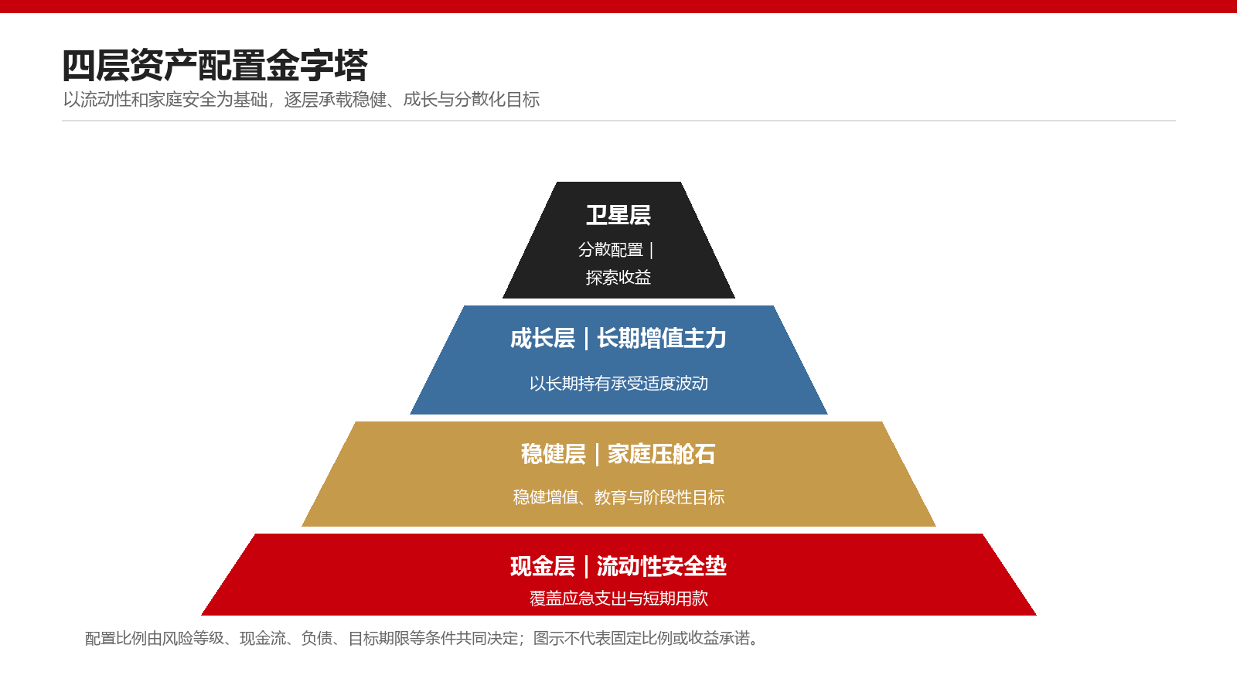
图3-2 四层资产配置金字塔
来源：团队方案重绘。比例由客户条件动态生成，图示不代表固定配置或收益承诺。
表3-2 四层资产配置功能定义
层级 | 主要任务 | 原型产品类型示例 | 核心约束
现金层 | 覆盖应急支出和短期用款 | 存款、现金管理类、货币类 | 至少覆盖若干月必要支出；随时可用
稳健层 | 家庭储备和中期目标 | 低至中低风险理财、债券类、养老目标类 | 期限与目标匹配；关注净值波动和流动性
成长层 | 长期资本增值 | 混合类、指数类、权益类 | 客户风险等级与期限必须匹配；控制集中度
卫星层 | 分散配置与探索性机会 | 黄金、REITs、QDII等类型 | 严格限额；强化汇率、流动性、市场风险揭示

3.5 人机协同：客户确认、经理复核、全程留痕
系统生成的是“规划建议草稿”和“沟通材料”，不是自动交易指令。客户确认后可预约网点、视频或电话服务。预约单应包含客户目标摘要、参数假设、金字塔配置、候选类型、触发的警示、未完成信息、算法/规则版本、生成时间和客户确认状态。客户经理完成复核后，若进入销售流程，仍须按照银行正式制度重新核验客户与产品信息。

3.6 场景故事：李女士的一次财富规划体验
李女士45岁，家庭收入稳定，已有存款和基础理财，但养老、教育与应急资金混在同一账户中。她并不缺少产品入口，真正缺少的是一套能够说明“先准备什么、再配置什么、为什么这样安排”的家庭资金方案。
进入「智盈」后，李女士不需要先选择产品，而是依次完成画像确认、目标排序、方案预览和人工复核。系统把专业判断拆成四个可理解的节点：
表3-3 李女士的规划旅程
节点 | 李女士的选择 | 系统如何响应 | 用户获得的价值
建立画像 | 确认家庭收支、负债、可投资资产与风险承受能力 | 形成基础画像，并提示缺失信息 | 先看清家庭财务底盘
设定目标 | 选择养老、应急金和子女教育三个目标 | 将目标期限和金额转化为配置约束 | 把模糊愿望变成可计算目标
生成方案 | 查看四层金字塔及压力情景 | 先满足流动性，再给出资产区间和候选类型 | 理解“为什么这样配”
人工复核 | 确认关键信息并预约客户经理 | 保留方案版本、命中规则和调整记录 | 获得有人负责、过程可追溯的服务体验
这一场景体现了「智盈」的基本原则：先理解客户，再安排资产；先说明约束，再展示候选；先形成可解释方案，再进入人工确认。产品因此不只是“推荐工具”，而是客户与客户经理共同使用的规划媒介。

3.7 原型展示：从首页进入财富规划流程
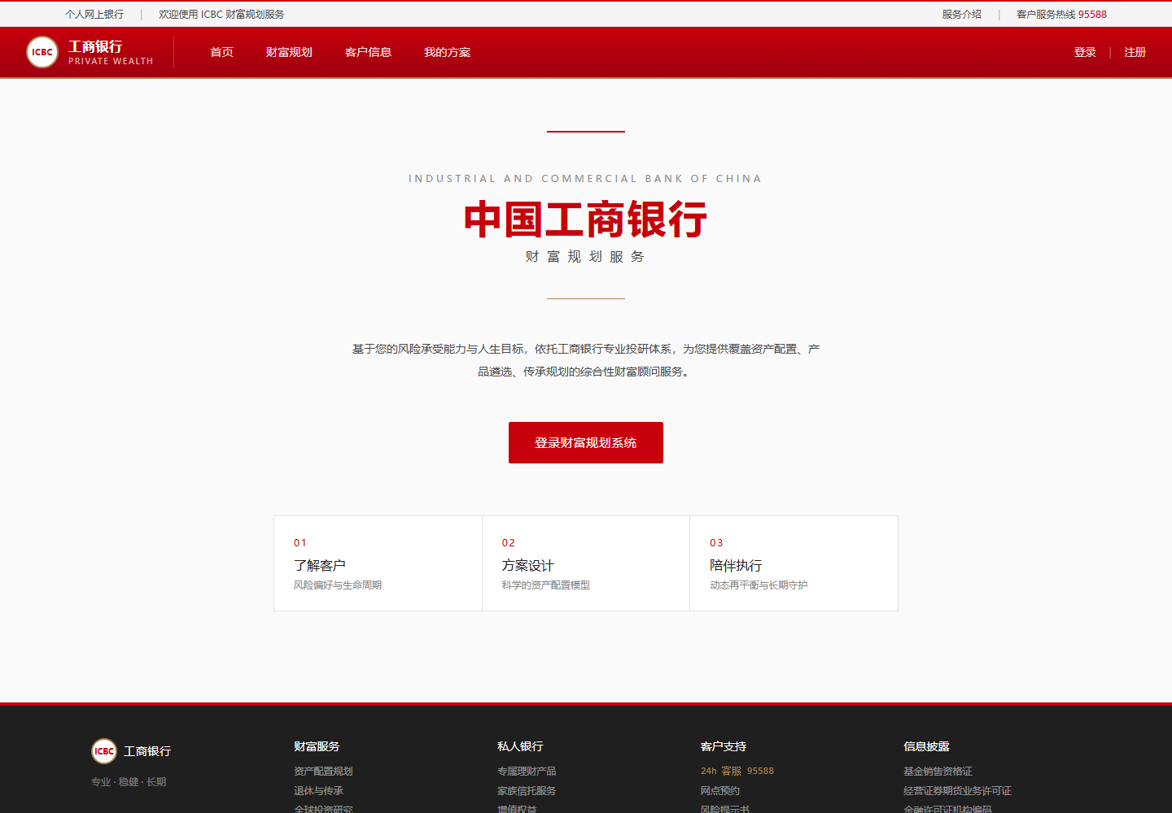
图3-3 项目原型首页（2026年8月30日访问）
竞赛原型界面，不代表工商银行正式上线系统。正式公开前应增加原型标识并整改品牌、许可证和版权边界。
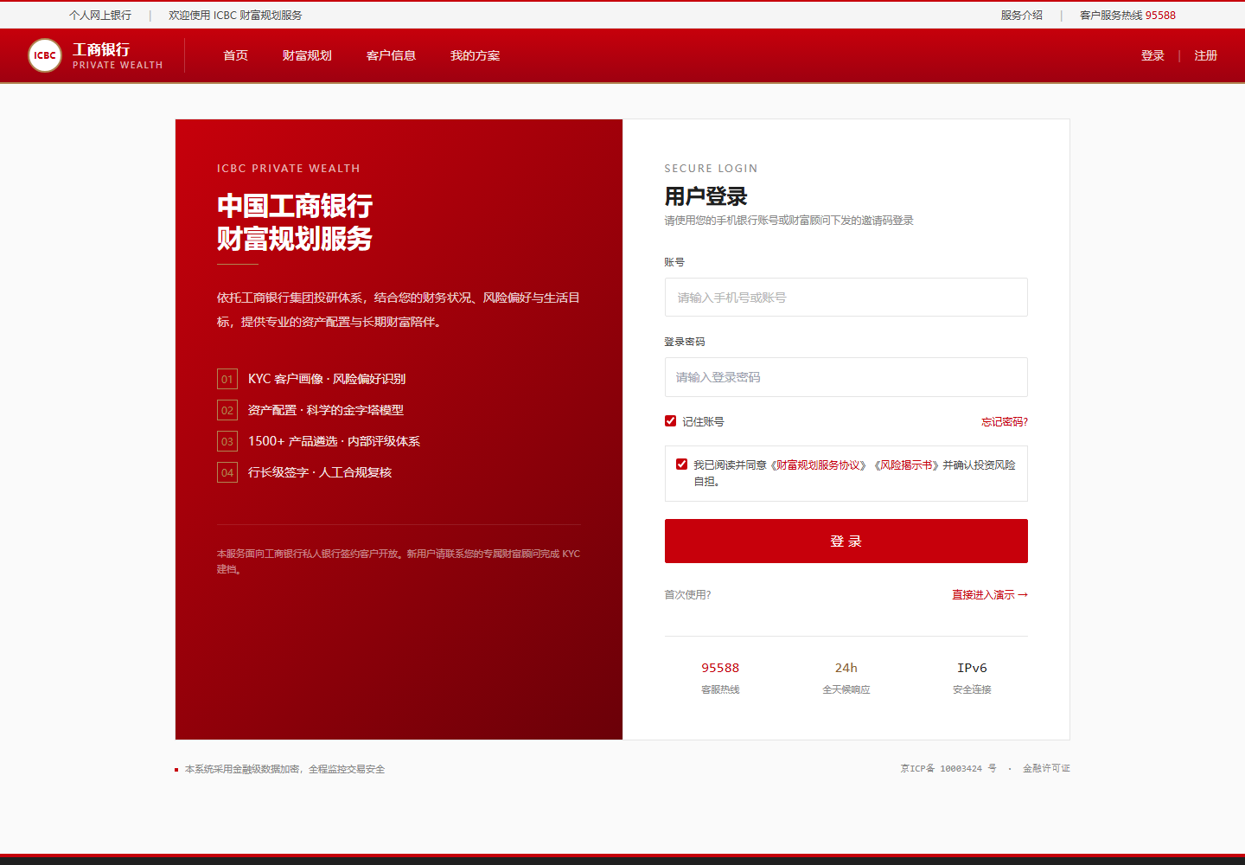
图3-4 项目原型登录页（2026年8月30日访问）
页面中的“1500+产品”“行长级签字”等未经核验表述，建议改为“原型样本库”“客户经理/合规人员人工复核”。
原型网址：https://icbc.franklybuilds.com/。公开访问时，首页和登录页可用；部分客户/方案路径需登录或返回空白/404，因此计划书不把这些页面宣传为已经完成的生产功能。

第四章 核心创新与技术实现

4.1 客户分层：双轨决策兼顾规模与真实需求
“智盈”不以资产规模单一标签判断客户，而是采用“风险承受能力主轨 + 生命周期与目标子轨”的双轨分层。主轨以正式风险评估结果为最高边界，并结合财务状况、投资经验、亏损反应和资金期限进行一致性检查；子轨识别家庭责任、目标紧迫度、流动性需求、临退阶段和保障缺口。两条轨道共同生成客户约束集合，用于决定可进入的资产层级、提示强度和是否需要人工复核。
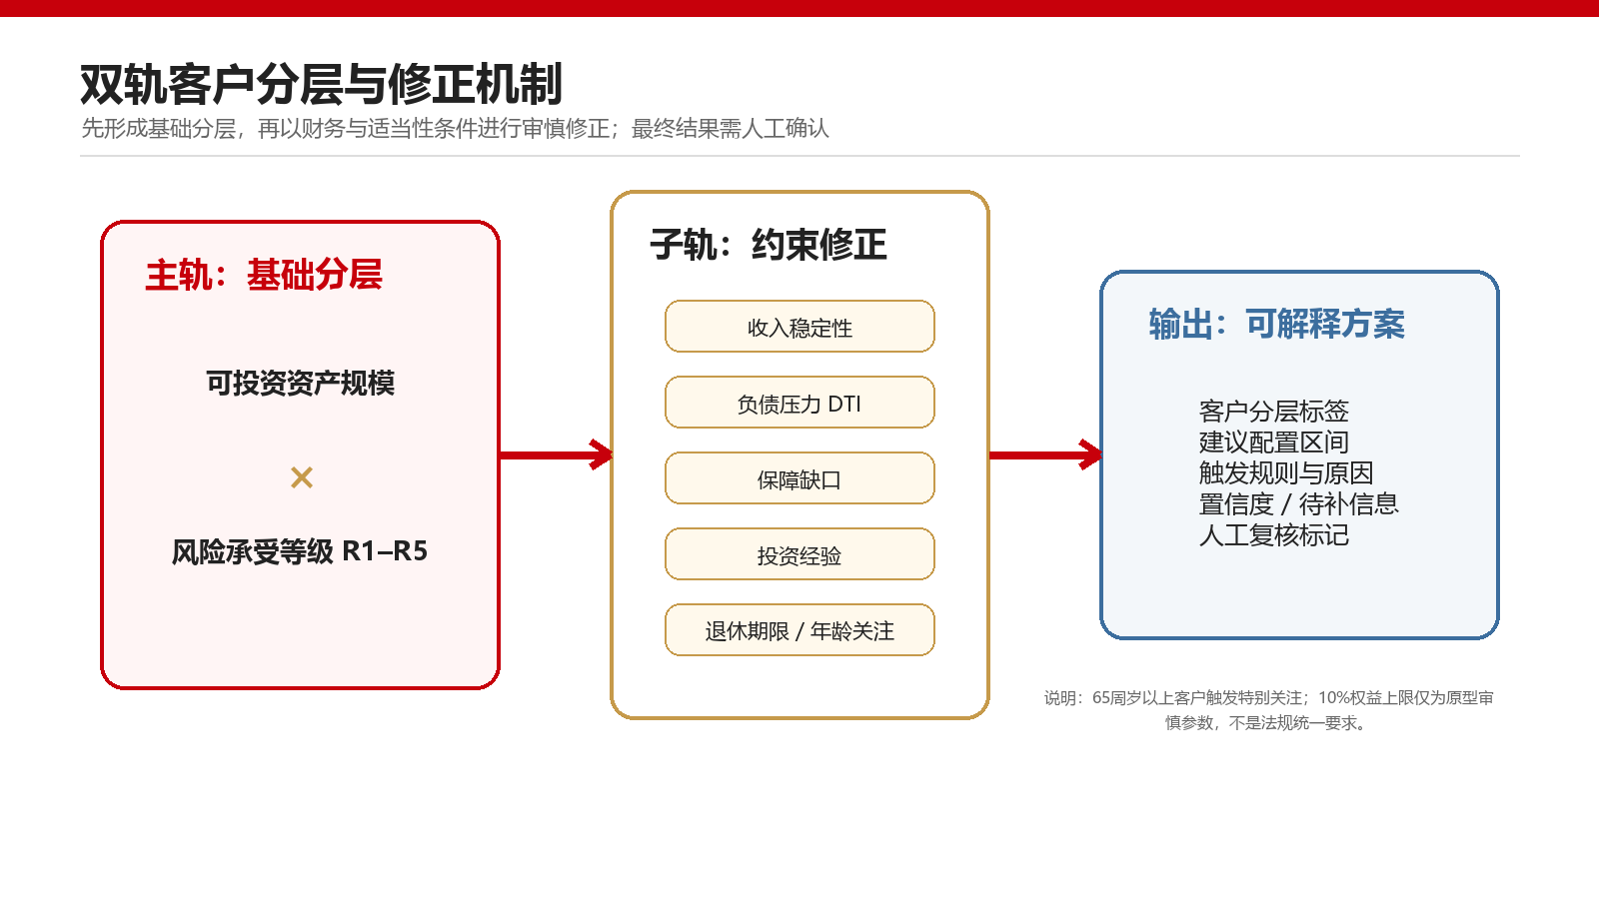
图4-1 双轨客户分层逻辑
来源：团队草稿重构。65岁为特别关注触发条件，图中的10%仅是可配置的审慎演示参数，不是法规统一上限。
表4-1 双轨分层的输入、输出与控制
维度 | 输入 | 输出 | 边界控制
风险主轨 | 正式风险等级、投资经验、亏损反应、财务承受能力 | 可承受产品风险范围、最大波动提示等级 | 正式风险等级优先；信息矛盾时不自动提高等级
目标子轨 | 目标金额、期限、优先级、可延期性 | 目标资金池、期限约束、投入缺口 | 短期目标不得依赖高波动资产
生命周期子轨 | 年龄区间、家庭结构、退休时间 | 适老提示、临退降波动建议、人工复核触发 | 65岁以上接触高风险产品时履行特别注意义务
流动性子轨 | 必要支出、负债、备用金、近期大额用款 | 现金层最低金额、不可锁定资金 | 安全垫未满足时优先补足，不进入激进配置
保障子轨 | 寿险、医疗、重疾等覆盖情况 | 保障缺口提示、规划顺序建议 | 仅提示，不替代保险销售与专业核保

4.2 资产配置：金字塔模型先保底、再增值
配置引擎采用“先约束、后优化、再解释”的顺序。系统先确定现金层最低需求，再依据风险等级、目标期限和负债压力生成各层允许区间；随后在区间内寻求目标达成概率、流动性和波动承受之间的平衡；最后把结果转化为客户可理解的金额、用途和调整建议。该机制不是以预测最高收益为目标，而是防止期限错配、风险错配和集中度过高。
现金层可按“月度必要支出×安全月数 + 已知短期用款 − 可立即动用的低风险资金”估算。安全月数由收入稳定性、家庭责任和负债压力共同决定。成长层与卫星层的比例上限由风险等级、目标期限和特别关注规则共同约束，所有比例均为规则后台可维护参数。
表4-2 金字塔配置的代表性规则
规则类型 | 示例规则 | 系统动作 | 说明
流动性硬约束 | 现金层低于最低安全垫 | BLOCK或要求重新分配 | 优先保障生活与近期目标
风险硬约束 | 候选产品风险高于客户可承受等级 | BLOCK | 不得以提示代替阻断
期限硬约束 | 产品锁定期超过目标资金可用时间 | BLOCK | 避免资金无法按期使用
集中度审慎规则 | 单一资产类别或单一产品占比过高 | WARN并给出分散方案 | 阈值由机构规则配置
适老特别关注 | 65岁以上客户拟接触高风险产品 | WARN + 强化解释 + 人工复核 | 不等同于统一禁止或固定比例上限

4.3 产品匹配：硬门槛过滤后再做五维排序
产品适配分为两层：第一层是不可绕过的硬门槛，检查风险等级、客户资格、起购金额、期限、流动性、销售渠道和信息完整性；第二层仅对通过硬门槛的候选样本进行五维评分。原型评分建议由风险适配30%、流动性20%、目标匹配20%、风险收益特征20%、费用结构10%构成，权重仅用于演示，可由银行根据制度和场景配置。
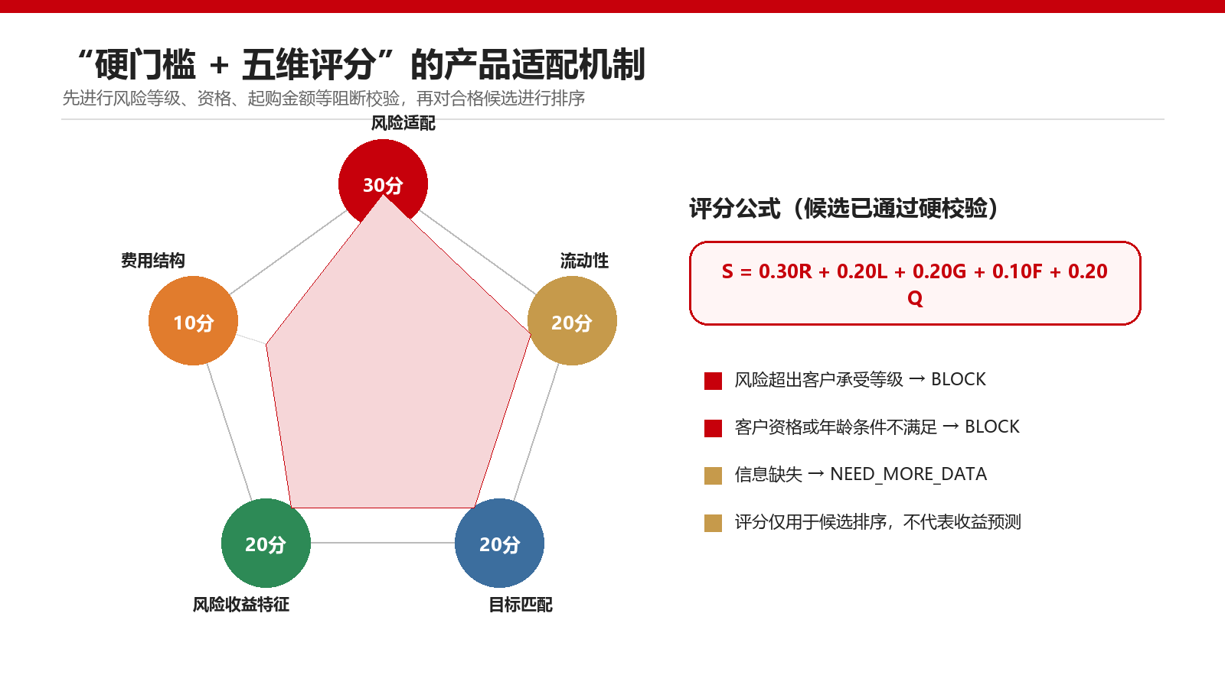
图4-2 “硬门槛 + 五维评分”的产品适配机制
来源：团队算法方案重绘。评分用于解释和排序，不代表收益预测。
候选库定位为“覆盖24类资产/产品类型的原型样本库”，样本可由公开产品说明书字段整理或模拟生成，不宣称接入工商银行真实产品库。每条候选记录应包含来源日期、风险等级、期限、流动性、费用、适用客户、重要风险和数据有效期；过期或字段不全时自动下架或标记为不可推荐。

4.4 养老测算：用多情景现金流呈现长期缺口
养老模块把积累期和领取期分开测算。积累期根据现有养老资产、每月投入、退休时间和情景收益率估算退休时点资产；领取期根据退休后目标支出、养老金收入、通胀率和情景收益率计算资金缺口及可持续年限。系统至少展示保守、基准、压力三种情景，并允许客户修改通胀率、收益率、退休年龄和每月投入。
所有收益率、通胀率、养老金替代率和提取率均属于可修改的情景假设，不构成未来回报承诺。若压力情景下出现缺口，系统按“增加投入、延后退休、降低目标支出、提高保障或调整配置”给出备选路径，不用单一高收益假设掩盖缺口。

4.5 可解释机制：每个结论都能追溯到规则与数据
表4-3 可解释与可回溯设计
解释对象 | 前台呈现 | 后台留痕
客户分层 | 影响配置的3—5个关键因素、缺失信息 | 风险等级来源、决策路径、规则版本
资产配置 | 每层金额、用途、可调整区间、压力情景 | 输入快照、约束命中、计算参数
候选样本 | 入选理由、不适配原因、替代类型 | 产品字段版本、硬门槛结果、评分明细
合规提示 | 警示原因、需要确认或补充的动作 | 提示文本版本、阅读确认、人工复核意见
方案变更 | 变更前后差异及对目标的影响 | 版本号、时间戳、操作者、审批状态

算法定位：双轨分层、金字塔配置、现金流测算和产品评分均为辅助决策工具。它们不能替代持牌人员的适当性职责、客户自主选择，也不能保证方案必然盈利或适用于所有市场环境。

4.6 系统架构：交互、规则、数据与审计分层解耦
系统采用渠道体验层、业务服务层、算法规则层、数据安全层的分层架构。前端负责问诊、可视化和方案确认；业务层负责编排客户档案、目标、规划和预约；算法层以独立模块运行客户分层、配置、现金流、产品适配和合规校验；数据层统一提供权限、加密、审计和版本管理。各层通过明确接口解耦，便于先在竞赛原型和银行沙箱中验证，再评估生产集成。
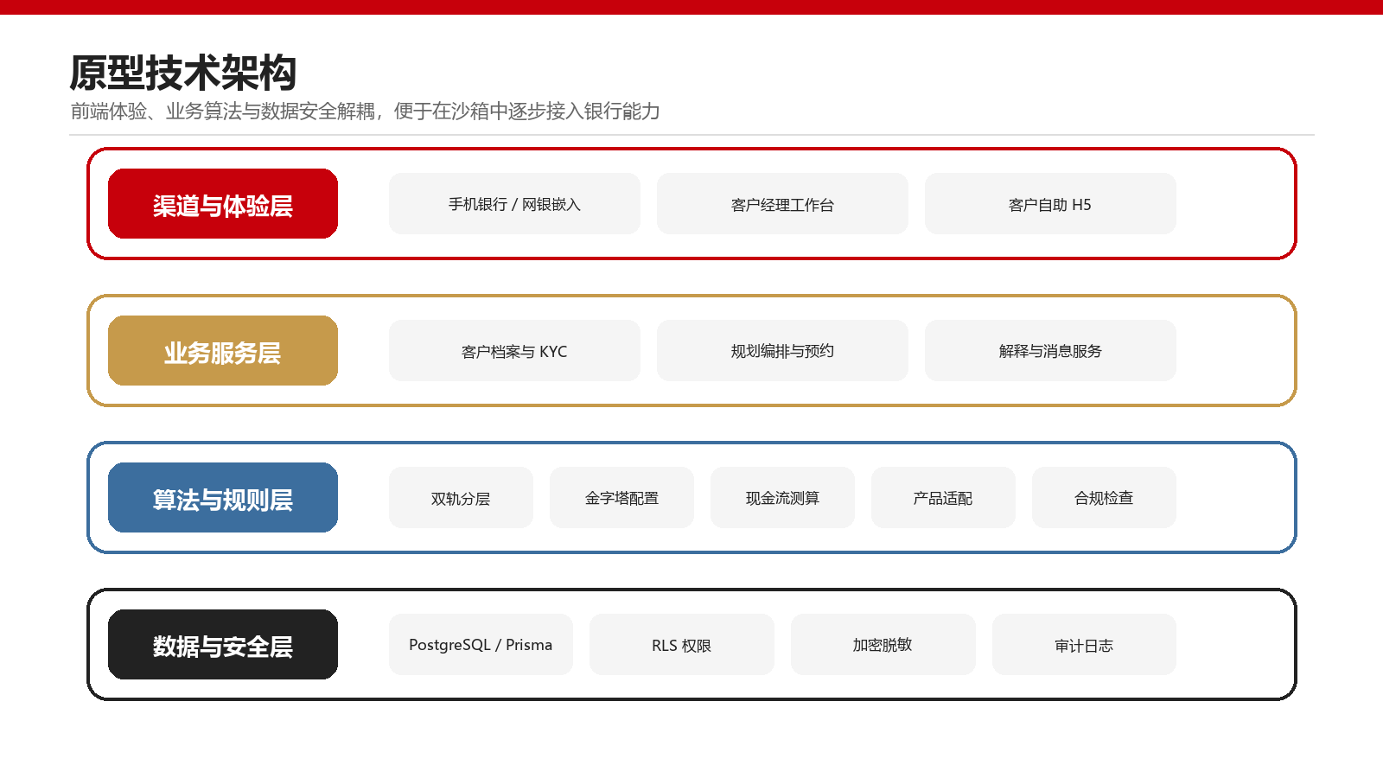
图4-3 “智盈”原型技术架构
来源：现有草稿技术方案重绘。图中银行接口均为目标能力，不代表当前已接入。

4.7 技术选型：以原型可用和规则可维护为优先
表4-4 技术选型与生产化边界
层级 | 现有草稿方案 | 用途 | 生产化注意事项
前端 | Next.js 14、React、TypeScript | 响应式页面、交互与可视化 | 适老化、无障碍、浏览器兼容和安全基线
业务/算法 | TypeScript模块化服务 | 分层、配置、现金流、合规检查 | 单元测试、参数中心、灰度发布、结果可复现
数据访问 | Prisma ORM | 数据模型和访问封装 | SQL审计、迁移审批、最小权限
数据库 | PostgreSQL / Neon（原型） | 客户档案、方案快照、审计记录 | 生产环境由银行技术标准决定；测试与生产隔离
安全 | HTTPS、字段加密、RLS、审计日志 | 传输、存储、权限和回溯 | 需经渗透测试、密钥管理和等保/内控评估

4.8 数据模型：围绕客户、方案、规则和日志组织
表4-5 核心数据实体
实体 | 关键字段 | 关联与用途 | 敏感级别建议
Customer | 虚拟客户ID、年龄区间、状态 | 关联档案、评估、目标和方案 | 高
CustomerProfile | 收入区间、支出、负债、可投资资产 | 计算现金流和安全垫 | 高
RiskAssessment | 风险等级、有效期、路径日志 | 决定适配上限并支持回溯 | 高
FinancialGoal | 目标类型、金额、期限、优先级 | 生成资金池和缺口 | 中高
ProductSample | 类型、风险、期限、流动性、费用、来源日期 | 原型候选筛选，不是真实销售库 | 中
PlanSnapshot | 配置、假设、提示、规则版本、确认状态 | 方案版本管理与人工复核 | 高
ConsentRecord | 告知版本、同意时间、撤回状态 | 证明知情与授权 | 高
AuditLog | 操作者、动作、对象、时间、结果 | 安全审计与责任追溯 | 高

4.9 部署接口：为银行内嵌和独立试点预留空间
当前网页属于独立竞赛原型。后续如获银行授权，可在沙箱中逐步对接统一身份认证、风险评估结果、产品主数据、预约渠道、消息通知和审计平台。接口遵循“只取必要字段、调用有授权、失败可降级、结果有留痕”的原则。未获得授权前，不在计划书或网站中展示银行内部接口名称、真实字段或生产数据截图。
表4-6 分阶段部署边界
阶段 | 部署环境 | 数据 | 接口范围
公开竞赛演示 | 独立原型环境 | 合成数据 | 无银行生产接口
内部沙箱验证 | 隔离测试环境 | 脱敏/合成数据 | 模拟身份、产品与预约接口
小范围联调 | 经审批的测试环境 | 最小必要测试数据 | 按白名单逐项开放
生产评估 | 银行指定环境 | 经授权的真实数据 | 完成安全、合规、性能和运维评审后决定

4.10 系统质量：用可量化指标约束性能与安全
表4-7 非功能目标与验证方式
指标 | 原型/试点目标 | 验证方法
可用性 | 核心四步流程可完成；错误提示可理解 | 任务测试、完成率与退出点分析
性能 | 常规页面响应流畅；方案计算在可接受等待时间内完成 | 压测并记录P50/P95，不预先虚构结果
可靠性 | 计算结果可复现；接口失败有降级与重试 | 相同输入回归测试、异常注入
安全性 | 无越权访问、明文敏感信息和高危漏洞 | 代码扫描、渗透测试、权限用例
可维护性 | 规则、参数、提示语和样本库可版本化 | 变更审批、回滚演练、审计抽查
可解释性 | 关键建议能够追溯到输入、规则和参数 | 专家抽样复核与客户理解测试

第五章 竞争分析与项目可行性

5.1 市场切入：从大众富裕客户的规划缺口切入
项目不以独立互联网理财平台身份直接向公众销售金融产品，而是面向银行财富管理场景提供可嵌入、可治理的规划辅助能力。首要落点是“客户第一次形成完整家庭规划”和“客户经理在面谈前快速准备方案草稿”两个高频场景，先解决信息分散、解释困难和方案口径不一，再扩展到养老、家庭联合规划和存量客户回访。
表5-1 目标市场与切入场景
目标对象 | 典型场景 | 核心需求 | 首期价值
大众客户 | 首次理财、存款到期、工资结余 | 看懂配置、控制风险、明确下一步 | 将产品选择转化为目标和资金分层
家庭责任客户 | 房贷、子女教育、保险、养老并行 | 目标排序、现金流与保障协同 | 发现期限冲突和流动性缺口
临退/适老客户 | 退休前后资产重构 | 现金流持续性、风险理解、人工支持 | 三情景测算与强化复核
客户经理 | 面谈准备、方案解释、回访 | 提效、统一口径、合规留痕 | 自动形成可编辑方案草稿和复核清单
财富管理部门 | 规则治理、产品运营、服务下沉 | 规则统一、过程可视、迭代可控 | 参数中心、模板、审计和效果看板

5.2 竞品比较：补足“有产品、缺规划”的服务断层
表5-2 不同财富管理服务形态对比
比较维度 | 传统网点咨询 | 银行产品货架 | 互联网理财工具 | “智盈”原型
主要起点 | 面对面需求沟通 | 从产品分类与榜单进入 | 从记账、收益或组合工具进入 | 从家庭目标和安全边界进入
优势 | 信任高、可人工判断复杂情况 | 产品信息集中、交易路径短 | 体验轻、触达广、可视化强 | 规划、解释、规则校验和人工复核可衔接
不足 | 依赖人员经验，服务成本较高 | 客户容易被产品数量淹没 | 与银行适当性和客户经理流程衔接有限 | 目前为竞赛原型，数据、调研和银行接口尚待验证
风险控制 | 制度和人工控制为主 | 交易前风险匹配 | 依平台能力而异 | 硬门槛 + 警示 + 人工复核 + 留痕
适用定位 | 复杂咨询和高价值服务 | 标准化产品浏览与交易 | 大众自助管理 | 银行体系内的规划辅助与服务前置

5.3 创新优势：把规则、解释与持续服务组合起来
表5-3 项目创新点与验证方式
创新维度 | 具体设计 | 解决的问题 | 可验证证据
认知创新 | 金字塔四层模型与生活化解释 | 客户难以理解资产配置作用 | 配置逻辑复述率、关键风险识别率
流程创新 | 自助规划与客户经理复核衔接 | 线上工具与网点服务割裂 | 预约材料完整率、重复录入减少量
算法创新 | 双轨分层 + 硬约束配置 + 五维排序 | 只看风险问卷或只追求收益排名 | 边界案例通过率、专家一致性
合规创新 | 适当性规则前置并形成版本化留痕 | 合规与体验彼此割裂 | 规则拦截准确率、留痕完整率
养老创新 | 积累期与领取期三情景现金流 | 养老目标抽象、缺口不直观 | 参数理解率、压力情景识别率
治理创新 | 参数中心、样本有效期和内容审核 | 规则、产品和话术容易过期 | 规则更新时间、过期样本拦截率

5.4 可行性与壁垒：规则资产和服务闭环持续积累
项目真正的壁垒不在单一前端页面，而在四类可积累资产：一是经过专家校核的规则库和边界案例集；二是可解释的规划模板与客户教育内容；三是产品字段标准、有效期和质量治理机制；四是从客户自助到客户经理复核再到运营回访的流程数据。上述能力可以在不改变核心引擎的情况下按地区、客群和业务线配置，从而形成“统一底座 + 本地参数 + 持续评估”的复制模式。

第六章 商业模式与运营推广

6.1 商业模式：以B2B2C能力组件服务银行场景
项目建议采用B2B2C模式：由银行机构统一采购、部署和治理，客户经理在服务流程中使用，最终为客户提供规划体验。学生团队或未来项目主体不直接代销金融产品，不从具体产品成交额中提取推荐佣金，以降低推荐偏差；收入主要来自软件部署、年度服务、规则与样本维护、培训和运营支持。
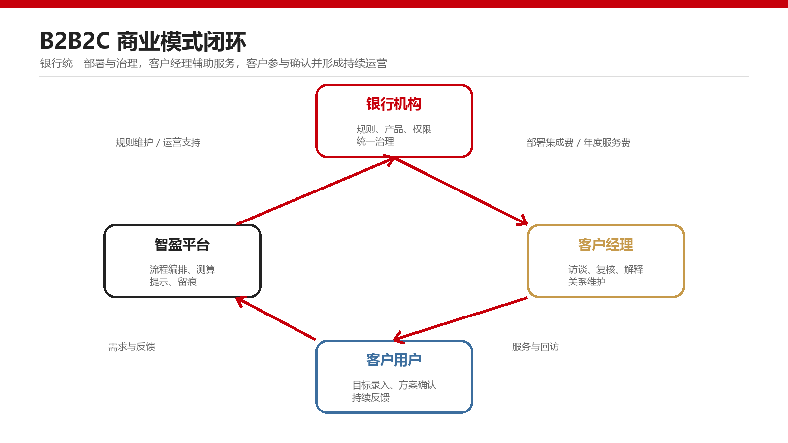
图6-1 B2B2C商业模式闭环
来源：团队商业模式设计。费用类型为情景假设，不代表工商银行采购安排。
表6-1 收入模式与边界
收入模块 | 交付内容 | 计价思路 | 合规边界
部署与集成 | 环境部署、身份/产品/预约接口适配、初始化配置 | 按机构或项目阶段收取一次性费用 | 以实际招采与合同为准
年度服务 | 系统维护、版本升级、监控、技术支持 | 按机构/用户规模/服务等级计费 | 不与客户投资收益挂钩
规则与样本维护 | 规则校核、参数配置、产品字段质量治理 | 年度包或按专项服务 | 最终规则由银行合规与业务部门审批
培训与运营 | 客户经理培训、活动模板、运营看板、复盘 | 按场次或年度运营包 | 不替代持牌销售培训和内部认证
定制模块 | 养老、家庭规划、适老化等专题扩展 | 按需求评估 | 须通过数据、合规和技术评审

6.2 推广路径：先验证场景，再复制能力
表6-2 分阶段推广路径
阶段 | 目标对象 | 核心动作 | 阶段门槛
竞赛展示 | 评委、校内专家 | 展示核心流程、算法边界、原型和验证计划 | 完成品牌整改；全部使用合成数据
专家共创 | 客户经理、合规、金融科技专家 | 评审规则、话术、边界案例和工作台需求 | 重大规则无明显错误；问题闭环
沙箱试点 | 单一机构/小范围团队 | 以脱敏数据进行流程和接口验证 | 安全评估通过；可用性和适当性达到试点阈值
小范围推广 | 多个网点或团队 | 培训、运营活动、效果看板、持续迭代 | 指标稳定；具备运维和应急能力
模板复制 | 同类机构或场景 | 复制配置包，保留本地审批和参数 | 数据、规则和品牌授权逐项确认

6.3 持续运营：用规则、内容和回访形成服务循环
- 客户运营：围绕首次规划、目标到期、风险评估到期、重大市场波动和年度回顾设计合规触达，不以高频推销代替服务。
- 客户经理运营：提供面谈前摘要、未完成任务、复核清单、解释卡片和回访提醒，减少重复整理工作。
- 内容运营：所有金融知识、风险提示和产品类型说明建立责任人、审核人、发布日期和失效日期。
- 规则运营：法规、制度和产品字段变化进入变更工单，经业务、合规和技术共同评审后发布，可一键回滚。
- 效果运营：同时观察可用性、理解度、适当性、效率和信任，不用成交额单一指标驱动推荐。

6.4 运营指标：同时衡量体验、合规与业务价值
表6-3 运营指标体系（均为后续验证指标）
指标层 | 核心指标 | 使用方式 | 当前状态
触达 | 规划入口访问量、有效开始率 | 判断入口与场景是否匹配 | 待试点采集
完成 | 核心流程完成率、平均完成时间、退出节点 | 优化步骤和信息负担 | 待可用性测试
理解 | 配置逻辑复述率、风险提示识别率 | 验证“让客户看懂”是否成立 | 待客户测试
适当性 | 硬规则拦截准确率、专家一致性、信息缺失识别率 | 校核规则质量 | 待边界案例和专家评审
效率 | 方案准备时间、重复录入量、复核耗时 | 评估客户经理价值 | 待客户经理试用
信任 | 满意度、人工咨询转化率、投诉/误解事件 | 平衡效率与消费者保护 | 待沙箱试点

第七章 项目价值

7.1 对工商银行：扩大覆盖、统一流程、沉淀服务数据
“智盈”以工商银行既有客户服务体系为承载对象，其潜在价值不是替代网点和客户经理，而是把标准化的信息采集、基础测算、规则校验和解释材料前置，使人工服务集中处理目标冲突、情绪沟通和复杂决策。只有在完成授权、评审和试点后，才能对实际业务价值作出量化结论。
表7-1 对银行业务的潜在价值
价值方向 | 实现机制 | 建议验证指标
服务下沉 | 客户先自助形成目标与问题清单，客户经理再提供针对性服务 | 大众客户规划覆盖率、有效预约率
提质增效 | 自动汇总档案、约束、配置和待复核事项 | 方案准备时间、重复录入减少量、一次沟通完成率
统一口径 | 统一规则、模板和解释内容并保留地区配置 | 不同人员方案一致性、话术版本合规率
合规留痕 | 记录输入、规则版本、提示、确认和人工意见 | 留痕完整率、抽查问题率、问题闭环时间
养老金融 | 把退休目标转化为长期投入、领取和压力情景 | 养老规划完成率、缺口认知率、持续回访率
运营洞察 | 在合法授权和匿名汇总前提下观察需求与流程瓶颈 | 主要退出节点、常见目标冲突、规则命中分布

7.2 对客户与社会：提升财富管理可及性与金融素养
- 普惠性：用生活目标、金额和时间替代术语堆叠，降低普通客户理解资产配置的门槛。
- 消费者保护：把风险匹配、信息补充、特别关注和人工支持前置，减少仅凭收益率做决定的可能。
- 金融教育：客户可看到通胀、期限、波动、费用和集中度如何影响目标，在操作中学习基础金融知识。
- 养老准备：通过压力情景展示退休现金流缺口，鼓励更早规划和持续投入，而非临近退休再被动调整。
- 数字适老：采用大字号、分步输入、语音/人工协助预留和简明风险提示，避免用复杂交互排斥老年客户。

7.3 价值边界：所有效果以真实试点数据验证
本计划书不宣称项目已经实现客户规模增长、效率提升、收入增长、投诉下降或正式银行合作。上述价值均为基于产品机制提出的待验证假设。正式对外材料应把“已实现”和“计划验证”分开，所有量化效果附上样本、时间、口径和对照条件。

7.4 长期价值：从一次规划走向持续陪伴
一次规划只有转化为持续服务才产生长期价值。系统应在客户授权范围内记录目标进度、风险评估有效期和方案版本，通过定期回顾、重大变化触发和人工回访形成闭环。若客户财务状况、风险承受能力或目标发生重大变化，应重新评估，而不是沿用旧方案。

第八章 合规、品牌与数据安全

8.1 适当性管理：把规则嵌入每一个关键节点
项目把适当性管理设计为贯穿客户信息、产品信息、方案生成、风险揭示、人工复核和记录保存的连续流程，而不是在页面末尾增加一段免责声明。规则引擎输出PASS、WARN、BLOCK和NEED_MORE_DATA四类状态：通过、审慎警示、禁止继续、补充信息。任何被阻断的候选不得通过调整评分权重重新进入推荐结果。
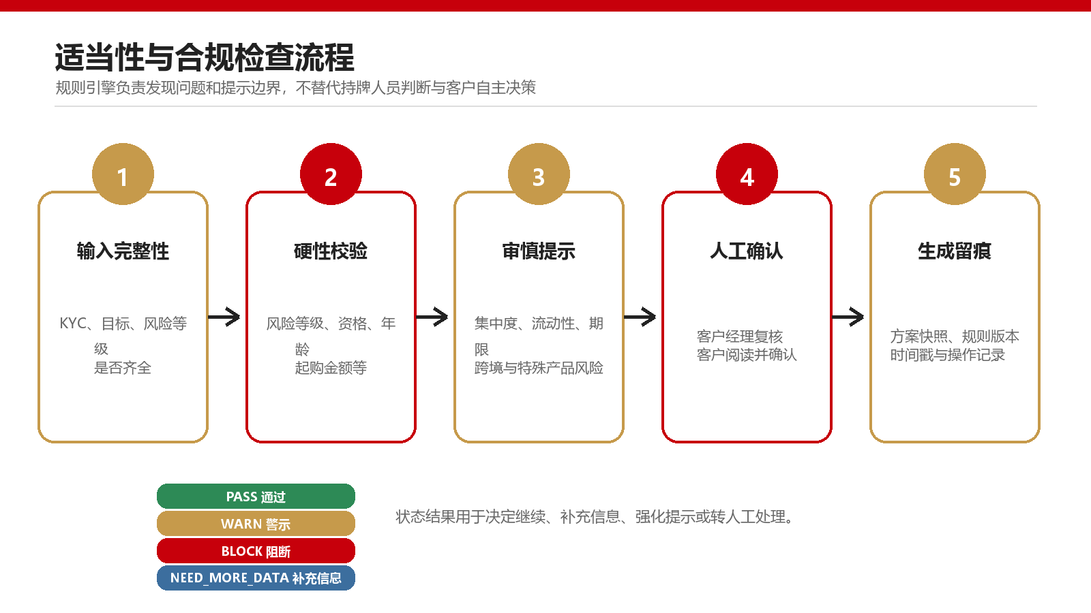
图8-1 适当性与合规检查流程
来源：团队规则方案重绘。人工复核为目标流程，不代表已接入工商银行审批体系。
依据《金融机构产品适当性管理办法》第十八条，对65岁以上客户销售高风险产品时，金融机构应履行特别注意义务。项目据此设置“特别关注、强化风险提示、必要时人工复核”的规则，而不把65岁等同于禁止投资，也不声称法规规定统一的10%权益上限。若团队保留10%参数，必须在界面标注为可调整的审慎演示值。

8.2 品牌管理：明确竞赛原型身份与展示边界
表8-1 品牌、资质与宣传口径整改清单
当前或原草稿表述 | 风险 | 提交/公开展示建议
“工商银行官方私人银行平台”“由工商银行运营” | 未经书面授权可能造成主体误认 | 统一改为“学生团队面向工商银行场景设计的竞赛原型”
© 2026 中国工商银行、许可证、基金/证券资质、ICP备案 | 可能误用他方版权、资质或备案信息 | 无书面授权时全部移除；使用团队主体和原型声明
“1500+产品” | 缺少可核验数据与真实产品接口 | 改为“覆盖24类资产/产品类型的原型样本库”
“行长级签字”“每份方案合规” | 夸大审批层级和合规保证 | 改为“客户经理/合规人员人工复核（目标流程）”
“真实工行产品库”“已接入工行系统” | 与当前原型事实不符 | 改为公开信息/模拟样本；接口均标记为目标接口
“稳健盈利”“保证收益” | 可能误导客户对未来收益的判断 | 改为“稳健规划”“不构成收益承诺”

公开展示必备声明：本系统为学生团队面向工商银行财富管理业务场景设计的竞赛原型，尚未接入工商银行生产系统，不代表工商银行正式上线产品。页面数据为模拟或公开资料整理，不构成真实产品销售清单、投资建议或收益承诺。

8.3 数据保护：遵循最小必要、分级授权与全程留痕
原型应遵循目的明确、最小必要、公开透明、授权同意、准确完整、安全保障和可撤回的原则。公开竞赛环境不得采集真实身份证号、银行卡号、账户密码、精确家庭资产等敏感信息；如需展示，应使用合成数据和虚拟人物。后续沙箱试点需完成数据分类分级、隐私影响评估、供应商安全评估和跨环境隔离。
表8-2 数据安全控制体系
控制层 | 设计措施 | 原型验收要点
采集层 | 字段最小化、区间化输入、单独同意、隐私告知 | 无真实证件/账户字段；可删除测试档案
传输与存储 | HTTPS、敏感字段加密、密钥分离、备份加密 | 不在前端代码或日志中出现密钥与明文敏感信息
权限层 | 基于角色的最小权限、行级隔离、管理员分权 | 普通客户不可访问他人数据；后台操作有审批
应用层 | 输入校验、会话超时、防越权、依赖安全扫描 | 关键接口执行鉴权；异常访问被拦截
审计层 | 登录、查询、修改、导出、规则变更全留痕 | 日志不可由普通用户修改；支持事件回溯
生命周期 | 保存期限、匿名化、删除、灾备与退出机制 | 原型结束后清理测试数据；试点退出可完整销毁

8.4 人工责任：算法给建议，关键决策由人确认
若未来引入大语言模型，只允许用于自然语言转参数、风险知识解释和客户经理文案辅助，不得绕过规则引擎直接推荐具体产品。模型输出必须经过敏感信息过滤、事实校验、提示词版本管理和人工确认；对无法确认的信息应回答“不确定并建议咨询客户经理”，禁止编造产品收益、资质、审批和政策要求。

第九章 原型验证与实施计划

9.1 当前基础：已形成可展示原型与算法方案
截至2026年8月30日，项目已形成商业方案、公开网页原型、客户与方案路径设计，以及双轨分层、金字塔配置、现金流测算、产品评分和合规检查等模块说明。现阶段定位为“可展示、可测试的功能原型与算法方案”，下一步重点是补齐登录后流程、建立测试数据并开展真实用户验证。

9.2 验证路径：从规则正确到业务价值逐层验证
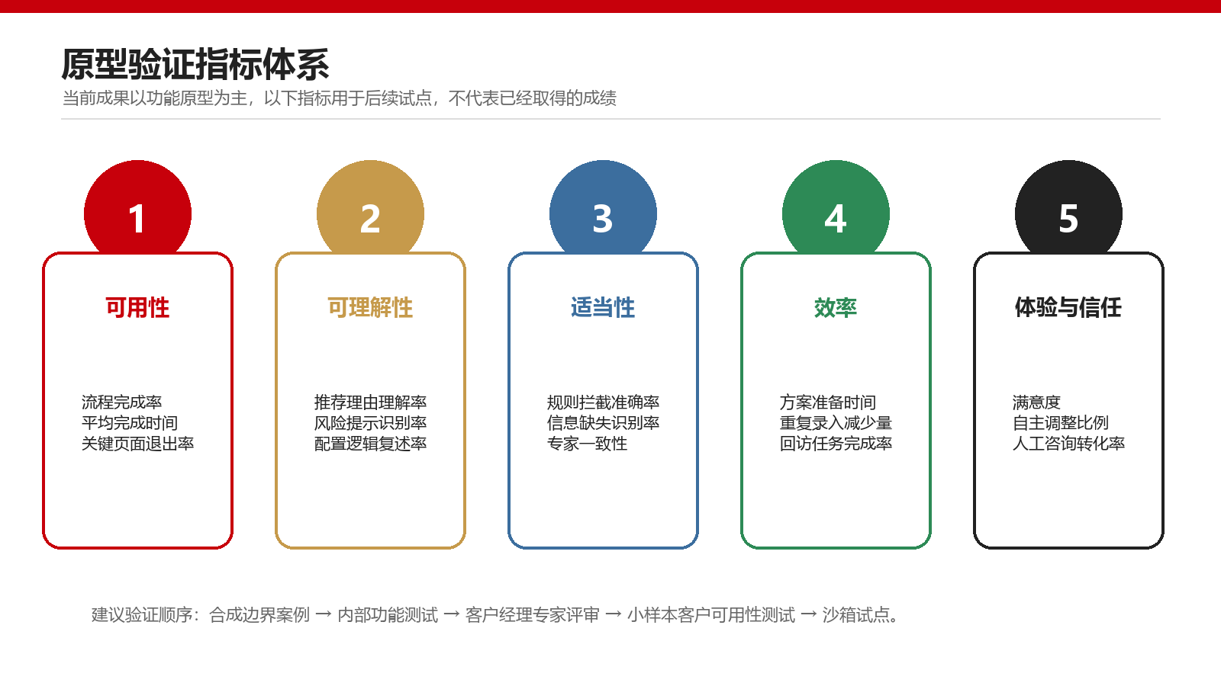
图9-1 原型验证指标体系
说明：图中指标均用于后续验证，不代表当前已取得的数据。
表9-1 分层验证计划
验证层级 | 参与者/样本 | 主要任务 | 通过标准建议
L1 功能与边界案例 | 团队内部；合成数据 | 正常流程、缺失字段、极端年龄、期限冲突、风险错配 | 核心功能无阻断性缺陷；硬规则结果符合预期
L2 专家规则评审 | 财富管理、合规、金融科技专家 | 逐条审查规则依据、参数、提示语和人工责任 | 重大合规错误清零；争议参数有责任人和版本
L3 客户经理可用性 | 5—10名模拟/真实业务专家（需授权） | 完成客户档案、生成方案、复核并解释 | 任务可完成；主要问题可定位；不预设虚构效率结果
L4 客户可理解性 | 小样本目标用户；使用合成档案 | 理解配置、风险、假设并完成预约 | 关键风险能识别；客户知道结果不等于收益承诺
L5 安全与性能 | 技术与安全人员 | 越权、注入、会话、日志、依赖、压测 | 无高危漏洞；关键异常可降级；日志可追溯
L6 沙箱试点 | 经审批的小范围机构与用户 | 业务流程、接口、运营和应急联合验证 | 达到预先批准的试点阈值后方可扩大

9.3 关键测试：用边界案例检验规则和交互
表9-2 代表性测试用例
编号 | 场景 | 预期结果 | 重点证据
T01 | KYC关键字段缺失 | NEED_MORE_DATA，不生成完整候选清单 | 缺失字段、提示与补录记录
T02 | 客户风险等级低于候选产品 | BLOCK，产品不得出现在推荐结果 | 风险等级、产品等级和阻断日志
T03 | 短期目标资金配置长期锁定产品 | BLOCK或更换流动性更高的类型 | 目标期限与产品期限比较
T04 | 现金安全垫不足 | 优先补足现金层并提示目标调整 | 支出、安全月数和重新配置结果
T05 | 65岁以上拟接触高风险产品 | 特别关注、强化提示和人工复核 | 年龄触发、提示确认、复核状态
T06 | 产品样本已过有效期 | 下架或禁止推荐 | 数据来源日期和失效状态
T07 | 同一输入重复计算 | 关键结果一致且规则版本可追溯 | 输入快照、输出摘要和版本号
T08 | 用户直接修改成长层比例超限 | 即时警示并恢复到允许区间 | 调整前后差异与规则命中
T09 | 未授权用户访问他人方案 | 拒绝访问并记录安全事件 | 鉴权结果与审计日志
T10 | 外部接口超时 | 展示降级状态，不输出不完整“正式方案” | 超时日志、降级页面和重试状态

9.4 调研设计：用访谈、任务测试和问卷形成证据
后续调研建议采用“探索访谈 + 任务测试 + 量化问卷”组合。客户访谈重点了解目标表达、风险语言、养老焦虑和人工服务偏好；客户经理访谈重点了解面谈准备、规则痛点、现有工具和复核责任；任务测试观察用户是否能独立完成流程并正确复述核心风险。问卷和访谈必须获得知情同意，并避免收集不必要的真实金融账户信息。
表9-3 后续调研与专家验证设计
对象 | 建议样本与方式 | 核心问题 | 输出
目标客户 | 先进行8—12人探索访谈，再根据资源扩大问卷；均为建议值 | 是否理解四层配置、是否信任参数、何处需要人工协助 | 画像修订、语言词典、交互问题清单
客户经理/业务专家 | 5—10人半结构访谈与任务测试；需真实授权时再实施 | 方案准备最耗时环节、规则冲突、工作台字段 | 流程蓝图、复核清单、效率基线
合规/风控专家 | 至少2轮规则走查 | 法规依据、阻断条件、提示强度、留痕 | 规则矩阵、争议项、审批记录
技术/安全人员 | 代码审查、接口测试、威胁建模 | 权限、数据、依赖、日志和应急 | 漏洞清单、整改报告、上线门槛

调研诚信：在真实调研完成前，不得填写虚构样本数、满意度、效率提升、合作机构或试点结论。提交时如尚未调研，应保留“待验证”标签，并把验证设计作为项目严谨性的证据。

9.5 十二个月路线：从竞赛原型走向受控试点
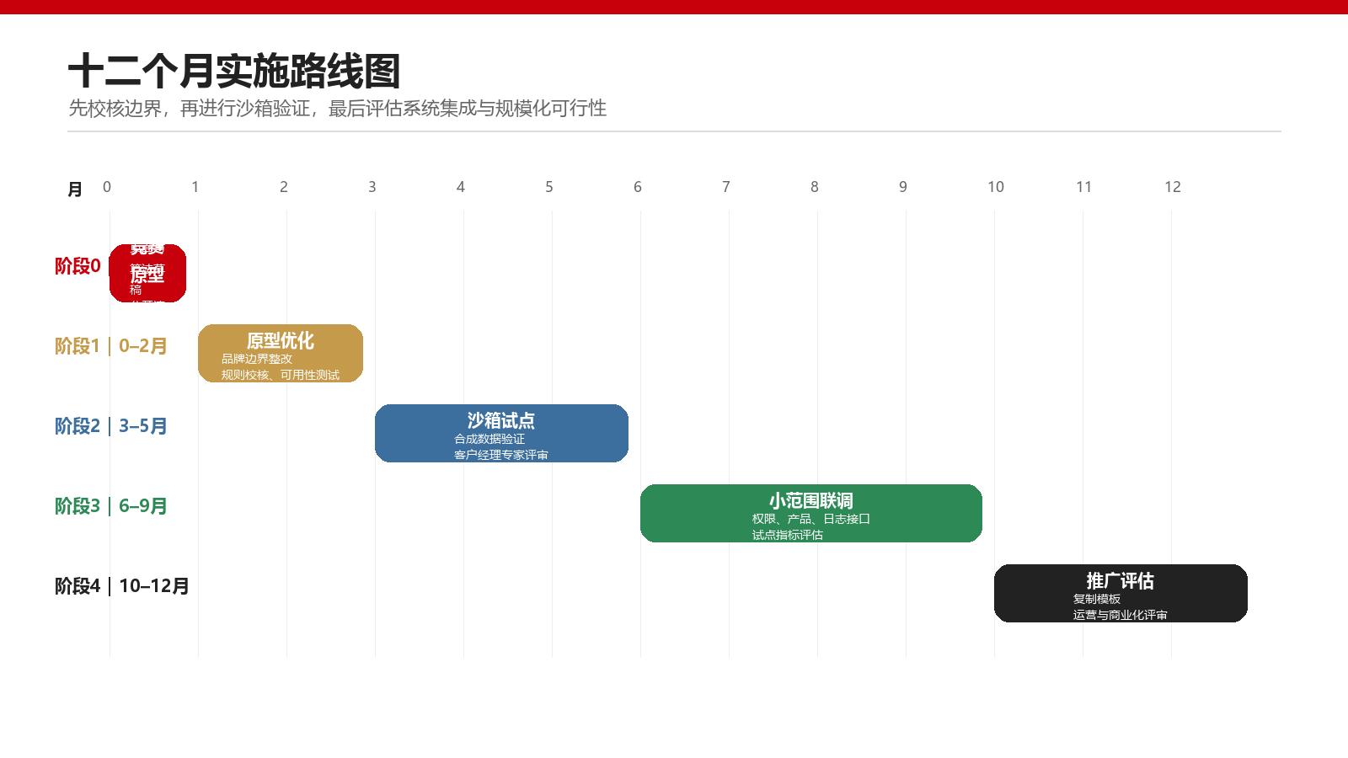
图9-2 十二个月实施路线图
说明：时间从获得下一阶段授权和资源之日起计算。
表9-4 实施阶段与里程碑
阶段 | 时间 | 关键任务 | 里程碑交付物
阶段0 竞赛原型 | 当前 | 整理代码、算法说明、界面和边界声明 | 可演示原型、商业计划书、问题清单
阶段1 原型优化 | 0—2个月 | 品牌整改、页面修复、规则校核、边界测试、适老化 | 原型v2、规则矩阵、测试报告
阶段2 沙箱试点 | 3—5个月 | 专家评审、合成数据测试、客户经理任务测试 | 评审意见闭环、可用性报告、安全基线
阶段3 小范围联调 | 6—9个月 | 身份/产品/预约/审计测试接口、权限和运维流程 | 联调版本、应急预案、试点指标看板
阶段4 推广评估 | 10—12个月 | 评估多网点复制、运营培训、商业与合规可行性 | 复制模板、成本复盘、推广决策报告

第十章 团队、财务与风险管理

10.1 团队组织：产品、算法、技术、合规与运营协同
团队按照“产品—算法—技术—合规研究—运营展示”五类角色协同，每项核心工作设置负责人和复核人。学校、指导教师、成员经历和既有成果将在提交前依据真实情况补充。
表10-1 团队分工（提交前填写）
角色 | 建议职责 | 姓名/专业 | 已完成证据
项目负责人 | 需求整合、里程碑、对外汇报、风险协调 | （待填写） | 版本记录、会议纪要、汇报材料
产品与用户研究 | 流程、原型、访谈、可用性 | （待填写） | 原型页面、测试脚本、研究记录
算法与金融模型 | 分层、配置、现金流、评分 | （待填写） | 算法说明、代码、测试用例
全栈与数据安全 | 前后端、数据库、部署、权限 | （待填写） | 代码仓库、部署记录、安全清单
合规与内容研究 | 政策、规则、风险提示、引用 | （待填写） | 法规映射、规则矩阵、审核记录
运营与视觉展示 | 商业模式、图表、路演、材料一致性 | （待填写） | 运营方案、图表源文件、路演稿
指导教师/行业顾问 | 学术、技术和业务指导 | （待填写） | 真实指导记录与确认

10.2 资源配置：优先保障规则、安全与验证
表10-2 项目资源需求
资源类别 | 第一阶段需求 | 后续试点需求 | 获取方式
人员 | 团队成员、校内指导教师、外部专家评审 | 产品、开发、测试、安全、合规和运营支持 | 校内协作；经授权的行业共创
技术 | 代码仓库、原型云环境、合成数据、监控 | 银行沙箱、测试接口、密钥与日志平台 | 先原型自建，后按银行标准部署
数据 | 公开说明书字段、模拟产品样本、边界案例 | 经审批的脱敏产品与流程数据 | 数据来源登记、授权和有效期治理
验证 | 内部测试、专家走查、可用性脚本 | 客户经理试用、安全测试、沙箱试点 | 分阶段审批，达到门槛再扩大
资金 | 基础云服务、设计、打印与竞赛展示 | 研发、集成、安全评估、培训和运维 | 竞赛经费、校内支持、后续合同

10.3 财务测算：以审慎情景检验可持续性
以下三年测算用于检验B2B2C软件服务模式的基本可持续性，单位为万元。数据均为审慎情景假设；进入真实商业化阶段后，还需结合招采范围、部署方式、人力投入、安全要求和税费重新测算。
表10-3 三年经营情景关键假设（单位：万元）
关键假设 | 第1年 | 第2年 | 第3年
新增部署机构 | 1 | 2 | 3
累计机构 | 1 | 3 | 6
单家部署费 | 30 | 30 | 30
单家年度服务费 | 12 | 12 | 12
单家维护培训费 | 5 | 5 | 5

表10-4 三年损益情景（单位：万元）
项目 | 第1年 | 第2年 | 第3年
部署收入 | 30 | 60 | 90
年度服务收入 | 12 | 36 | 72
维护培训收入 | 5 | 15 | 30
收入合计 | 47 | 111 | 192
产品研发 | 55 | 58 | 70
云与安全 | 10 | 16 | 25
合规测试与专家 | 8 | 15 | 22
培训与市场 | 5 | 12 | 20
行政及其他 | 4 | 8 | 12
成本合计 | 82 | 109 | 149
情景利润 | -35 | 2 | 43

10.4 敏感性分析：机构数量与交付成本决定盈亏节奏
在上述假设下，项目第1年主要投入规则、研发和安全能力，情景亏损35万元；第2年随着累计机构达到3家接近盈亏平衡；第3年在新增3家且续费稳定的假设下形成43万元情景利润。该结果对机构数量、部署复杂度、研发人力成本和安全合规投入高度敏感。若第2年无法形成真实付费验证，应暂停扩大固定成本，优先保留规则库、原型和教学/竞赛成果。
表10-5 财务敏感因素
敏感因素 | 不利变化 | 可能影响 | 管理动作
机构拓展 | 每年少1家新增机构 | 部署与年度服务收入下降，盈亏平衡推迟 | 采用里程碑合同；先验证单机构价值
集成成本 | 单机构定制范围扩大 | 研发与交付成本上升 | 统一接口和配置模板；超范围单独报价
安全合规要求 | 测试、评审或部署要求提高 | 前期投入增加但也是上线必要条件 | 不得压缩安全预算；分阶段立项
续费率 | 试点后年度服务未续签 | 经常性收入不足 | 以真实运营价值和服务等级提升续费
团队能力 | 核心成员时间或经验不足 | 进度、质量和运维风险 | 明确责任与交接；引入真实导师/顾问

10.5 风险识别：优先控制合规、数据与模型风险
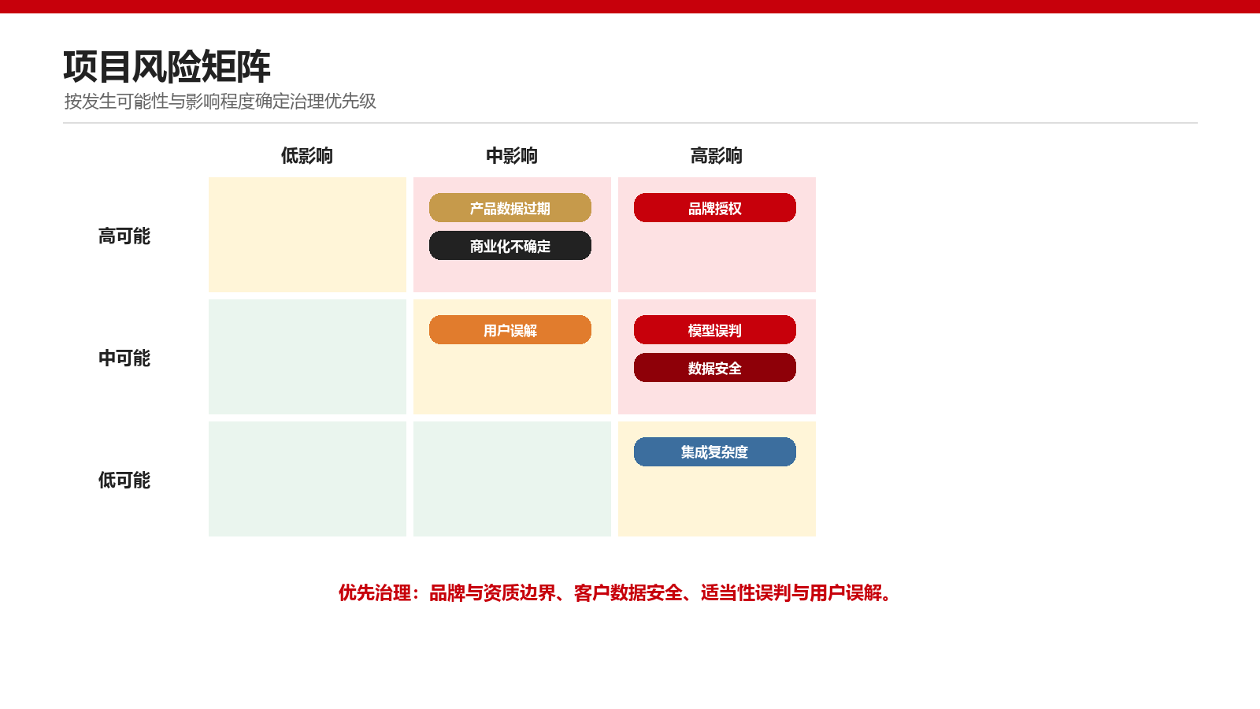
图10-1 项目风险矩阵
来源：团队风险识别。位置为当前定性评估，需在每阶段复核。
表10-6 主要风险及应对
风险 | 可能后果 | 预防措施 | 应急与退出
品牌与授权 | 被误认为工商银行正式产品，影响信誉 | 原型显著标识；移除未授权版权、资质、备案和品牌表述 | 立即下线争议页面、发布更正、保留整改记录
模型或规则误判 | 不适配产品进入候选，客户误解风险 | 硬门槛优先、边界案例、专家评审、规则版本化 | 暂停相关规则/产品类型，回滚版本并人工排查
产品数据过期 | 期限、风险或费用信息错误 | 来源日期、有效期、定期同步、缺失字段阻断 | 自动下架过期样本，通知受影响方案复核
数据泄露与越权 | 客户权益和机构声誉受损 | 合成数据优先、加密、RLS、最小权限、审计 | 隔离系统、吊销凭证、保全日志并按制度报告
用户误解为收益保证 | 错误决策、投诉与合规风险 | 三情景、显著免责声明、禁用保证性语言、人工解释 | 暂停传播材料，联系受影响用户并修正文案
接口与集成复杂 | 延期、成本超支、系统不稳定 | 沙箱模拟、接口分级、超时降级、逐项验收 | 退回独立演示模式，缩小范围或终止集成
商业化不确定 | 投入无法覆盖维护成本 | 分阶段投入、先验证需求、明确采购边界 | 停止扩张，保留可复用规则和教学成果

10.6 应急机制：版本可回滚、数据可隔离、责任可追溯
- 规则异常：立即冻结受影响规则版本，切换至上一稳定版本，标记所有受影响方案等待人工复核。
- 数据异常：停止数据写入或推荐，隔离受影响账户，保全日志并按既定事件流程处置。
- 页面误导：下线相关页面和宣传材料，统一对外更正口径，复核所有入口与缓存内容。
- 接口故障：进入只读或独立演示模式，明确提示数据不可用，不用缓存旧数据冒充实时数据。
- 项目退出：撤销访问权限、导出必要审计记录、销毁测试数据、移交文档和源代码，并确认第三方服务停止。

附录A 关键规则与参数
本附录用于区分“法规/制度要求”“机构可配置规则”和“团队演示假设”。任何参数进入试点前必须明确依据、责任部门、审批人、生效时间和回滚版本。
表A-1 关键规则与参数属性
参数/规则 | 当前建议 | 属性 | 提交前处理
客户风险等级上限 | 以正式风险评估结果为最高边界 | 制度/适当性硬约束 | 保留并由专家校核
65岁以上特别关注 | 强化提示，销售高风险产品时履行特别注意义务 | 法规要求的流程关注 | 保留；不得写成统一禁止
65岁以上权益类上限10% | 仅为团队审慎演示参数 | 可配置假设 | 显著标注“非统一法规要求”或删除
现金层安全月数 | 例如3—12个月，由收入稳定性与家庭责任决定 | 模型参数 | 提供区间和修改理由
通胀率/收益率 | 保守、基准、压力三组情景 | 测算假设 | 界面可修改，不承诺未来回报
产品评分权重 | 30/20/20/20/10 | 原型排序参数 | 先硬门槛，再评分；专家校准
产品样本数量 | 覆盖24类资产/产品类型 | 原型数据范围 | 不得宣传为1500+真实产品
方案生成时间 | 3—5分钟 | 原型体验目标 | 实测后再写为成果
人工复核 | 客户经理/合规人员复核（目标流程） | 未来流程设计 | 不得写“行长级签字”或已接入

附录B 参考资料与证据说明
1. 国家金融监督管理总局：《金融机构产品适当性管理办法》，国家金融监督管理总局令2025年第7号，2025年7月11日公布，2026年2月1日起施行。
2. 中国工商银行：《关于举办2026年度“工行杯”全国大学生金融科技创新大赛的公告》，2026年8月13日。官方公告显示2026年度大赛为第十七届，财富管理服务为九个创新方向之一。
3. 《中华人民共和国个人信息保护法》《中华人民共和国数据安全法》《中华人民共和国网络安全法》。
4. 项目团队：《参赛方案_智盈_正式版_v3.docx》，本计划书的主要草稿来源。
5. 项目原型网站：https://icbc.franklybuilds.com/，访问与截图日期：2026年8月30日。
证据说明：计划书中的市场需求、银行价值、运营效果和财务结果均为待验证假设或商业情景；网站截图用于说明原型状态，不证明工商银行授权、生产接入、真实产品库或实际业务成果。

